
Szent Benedek Technikum és Gimnázium
Budaörsi Tagintézménye
Hálózattervezési és kivitelezési vizsgaremek dokumentáció
Informatika és távközlés
Informatikai rendszer- és
alkalmazásüzemeltető technikus
5 0612 12 02
Pintér Botond
Ujszászi Vivien
2021-26
Konzulensek: Landek Péter és Ferenczy Márk
2026

NotifyPhotography Kft. irodaház
(Készítette: Ujszászi Vivien, Pintér Botond )
Budaörs

Bevezető

A vizsgaremek keretében a NotifyPhotography Kft. irodaházának hálózati infrastruktúráját terveztük meg és dokumentáltuk.

A rendszer célja egy stabil, biztonságos és skálázható informatikai hálózat kialakítása, amely képes kiszolgálni az iroda mindennapi adminisztratív, kreatív és vendégforgalmi igényeit.

A vállalat két telephellyel rendelkezik:

Budapesti irodaház

Budaörsi irodaház

Mindkét helyszínen azonos logikai felépítésű, de eltérő méretű és terhelésű hálózat működik.

Szerverszoba: Linux szerver(zárt), Windows szerver (nyílt, fájlszerver), Tűzfal, Admin gép

Irodahelyiség: 8 gép, 5 switch

Recepció: 12 gép, 3 switch

Stúdió: Wireless kapcsolat DHCP címkonfiguráció, 3 tablet, 1 telefon, 1 laptop

Hálózati(Fizikai) eszközök

4db 4331 Router +1 Wireless Router

13db PC

3db TabletPC

1db Laptop, 1db Telefon

2db Szerver(Windows, Linux)

1db Tv

Alkalmazott technológiák

DHCP(Wireless Router. Szerverek)

ACL(Normal, Extended) kell még

OSPF(AREA 0)

VLAN(10,20,30) kell még

VTY(LOGIN)

VIRTUAL MACHINE kell még

Etherchannel kel még

Rapid PVST+ kell még

Portbiztonság kell még

HSRP(IPV4, V6) kell még

SSH az eszközök eléréséhez (kell)

GRE Tunnel kell

Iroda
- 8db PC
- 4db Switch, 2db MLSW
- A SW3 secret password, consol, virtuális titkosítás is van (0,15)
- HSRP
- Vlan 10,20,30,40,99(Native)

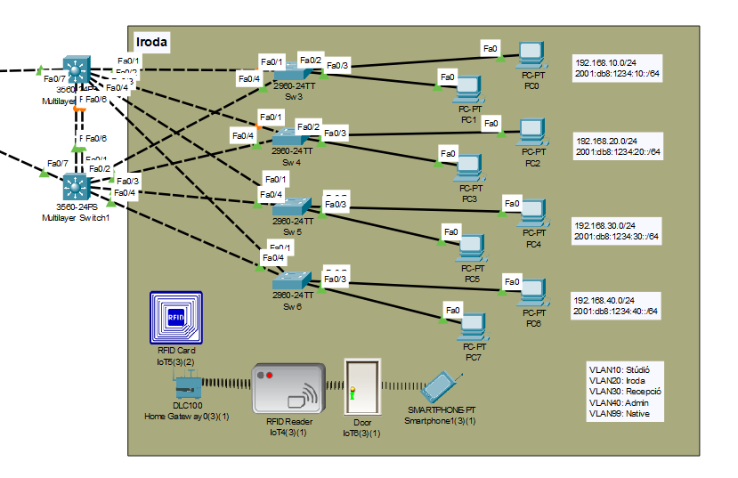
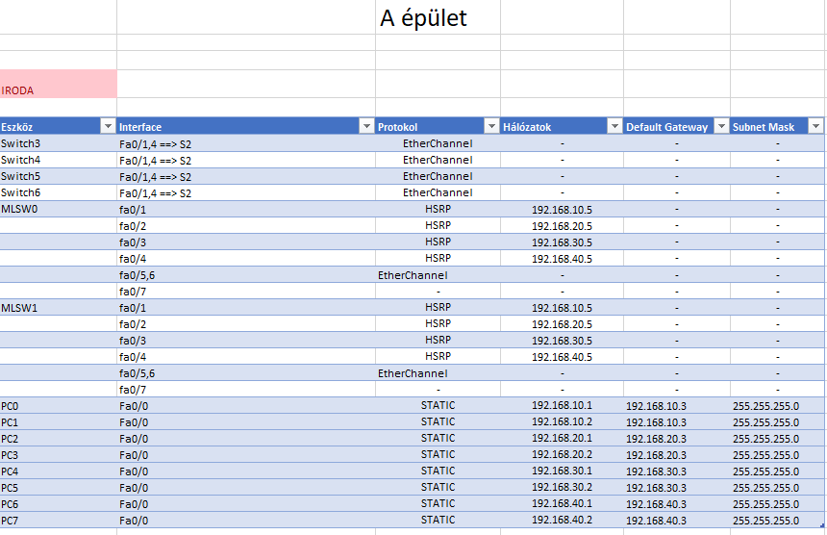
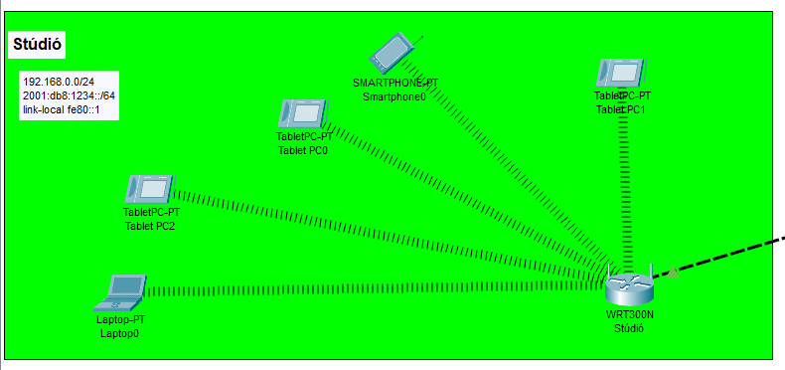Stúdió
- 3db TabletPC, 1 SmartPhone, 1 LaptopPC, DHCP címkiosztással 192.168.0.0 /24

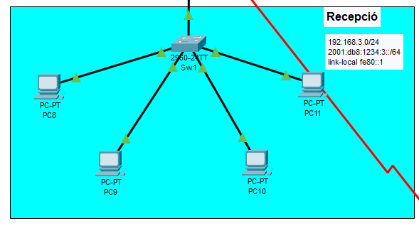Recepció
- 4db PC, 1 switch (192.168.3.0/24)

Szerverfarm
- A szerverszoba a teljes hálózat központi eleme, ahol az üzleti és infrastruktúrális szolgáltatások futnak.
Itt található:
- 1 db Linux alapú szerver (zárt rendszerű szolgáltatások)
- 1 db Windows Server (nyílt elérésű fájlszerver)
- ASA típusú tűzfal
- 1 db adminisztrátori munkaállomás
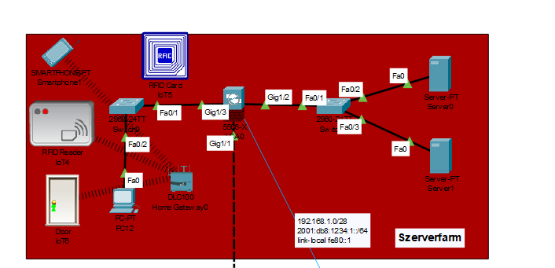
A szerverszoba kizárólag vezetékes kapcsolatokkal működik, wireless hozzáférés itt nem engedélyezett biztonsági okokból.
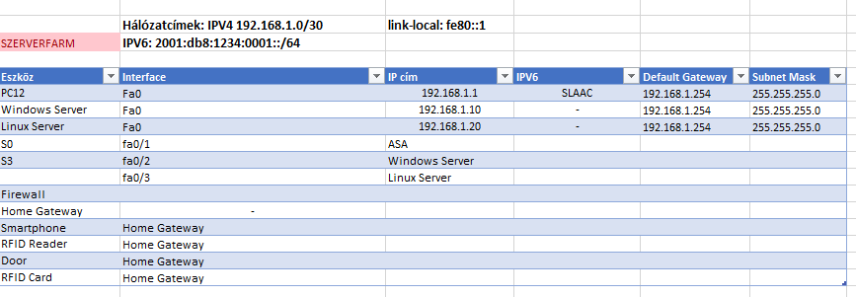

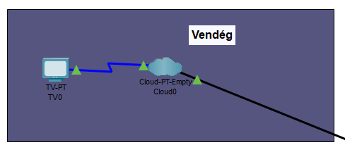
Vendég
- Egy cloud ami közvetít a Tv-nek, képek megtekintésére használatos(Coax kötés)

NotifyPhotography Kft. irodaház
(Készítette: Ujszászi Vivien, Pintér Botond )
Budaörs

Bevezető

A NotifyPhotography Budaörsi Irodaháza tartalmaz 4 helyiséget, ezek a szerverszoba, recepció, iroda, stúdió.

Szerverszoba: Linux szerver(zárt), Windows szerver (nyílt, fájlszerver), Tűzfal, Admin gép

Irodahelyiség: 8 gép, 5 switch

Recepció: 12 gép, 3 switch

Stúdió: Wireless kapcsolat DHCP címkonfiguráció, 3 tablet, 1 telefon, 1 laptop

Hálózati(Fizikai) eszközök

4db 4331 Router +1 Wireless Router

21db PC

3db TabletPC

1db Laptop, 1db Telefon

2db Szerver(Windows, Linux)

1db Tv

Alkalmazott technológiák

DHCP(Wireless Router. Szerverek)

ACL(Normal, Extended) kell még

OSPF(AREA 0)

VLAN(10,20,30) kell még

VTY(LOGIN)

VIRTUAL MACHINE kell még

Etherchannel kel még

Rapid PVST+ kell még

Portbiztonság kell még

HSRP(IPV4, V6) kell még

SSH az eszközök eléréséhez (kell)

GRE Tunnel kell

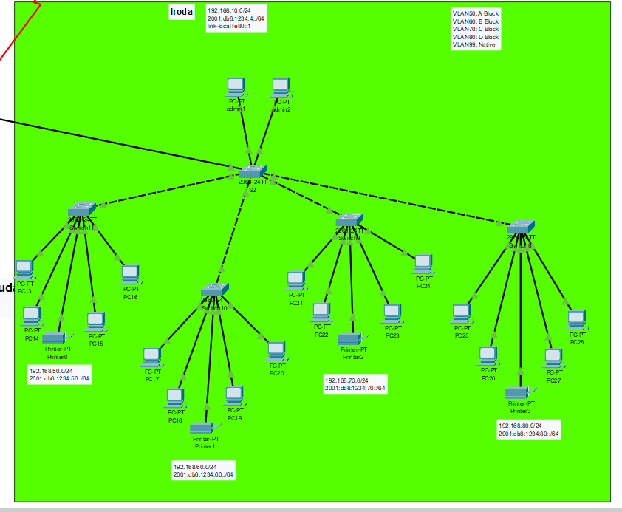Iroda
- 192.168.10.0 2 admin PC
- 192.168.50.0 4 PC
- 192.168.60.0 4 PC
- 192.168.70.0 4 PC
- 192.168.80.0 4 PC
- Egy gyökérponti switch,4 subinterface
- Vlan 50,60,70,80,99(Native)

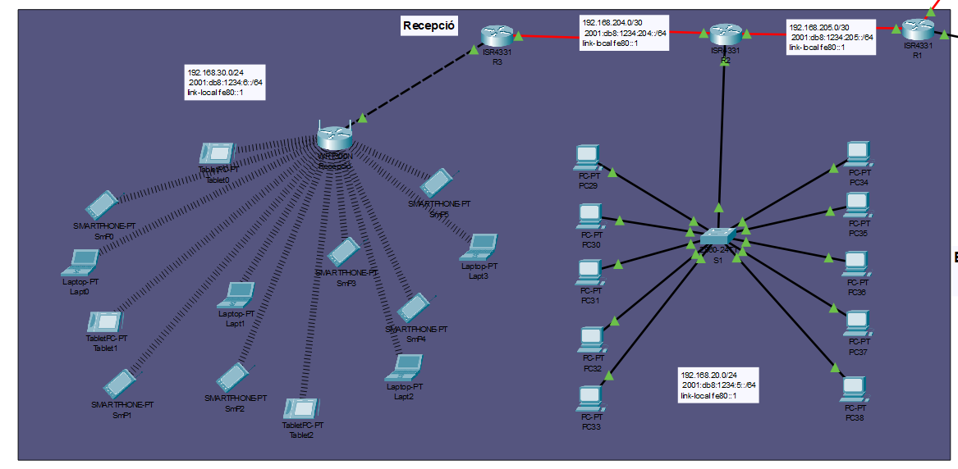Recepció
- 10db PC DHCP címkiosztással 192.168.20.0 /24
- Wireless Router, 6db Smartphone, 3db TabletPC, 4 laptop

